西阆苑中二班班级动态
2024年10月16日 星期三
今日来园：22人。
【01 户外】
今天在前操场玩皮球，来看看孩子们的游戏瞬间吧。
活动目标：1.在活动中体会运动带来的快乐。
2.了解一些简单的自我保护的方法，在活动过程中体会人际交往的快乐。
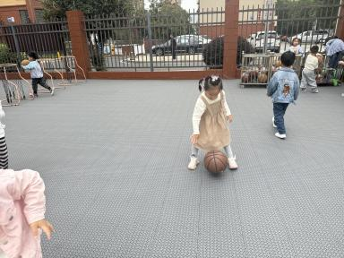 | 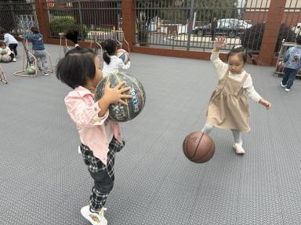 | 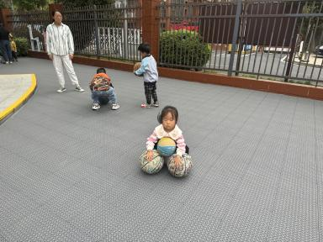
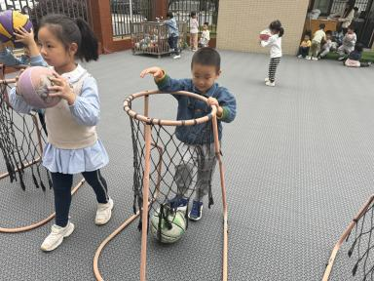 | 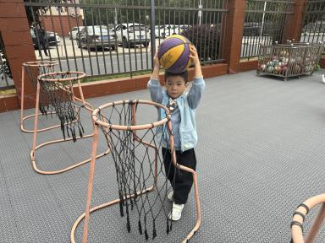 | 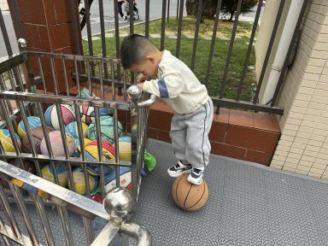
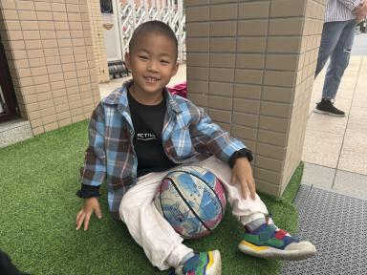 | 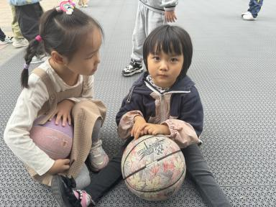 | 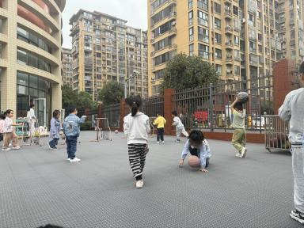

【02集体活动】
音乐：夸常州
《夸常州》是一首由民歌改编而来的说唱歌曲，节拍为2/4拍，节奏比较欢快。歌曲分为两段，每段由六个乐句组成。歌词内容通俗易懂，旋律流畅，曲调高昂充满激情，主要节奏以前十六后八分音符及前八后十六分音符为主，速度为小快板，歌词抒发了孩子们赞美与喜爱家乡的真挚情感，本节教学活动为歌曲《夸家乡》改编，其中歌词换成了“龙城、常州”等幼儿熟悉的家乡美景名胜。
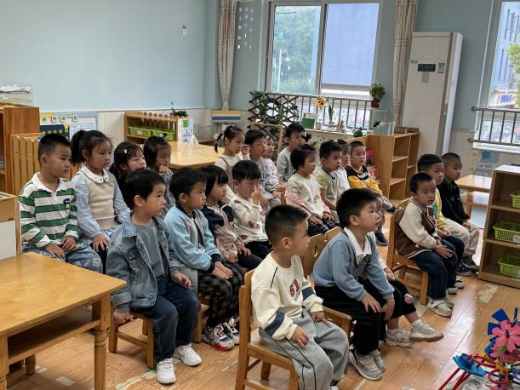 | 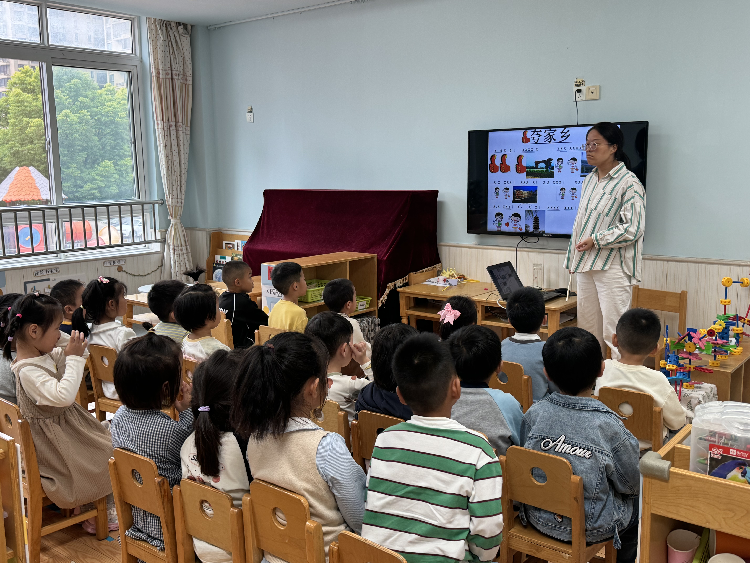

【03区域游戏】
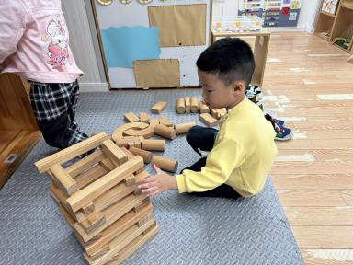 | 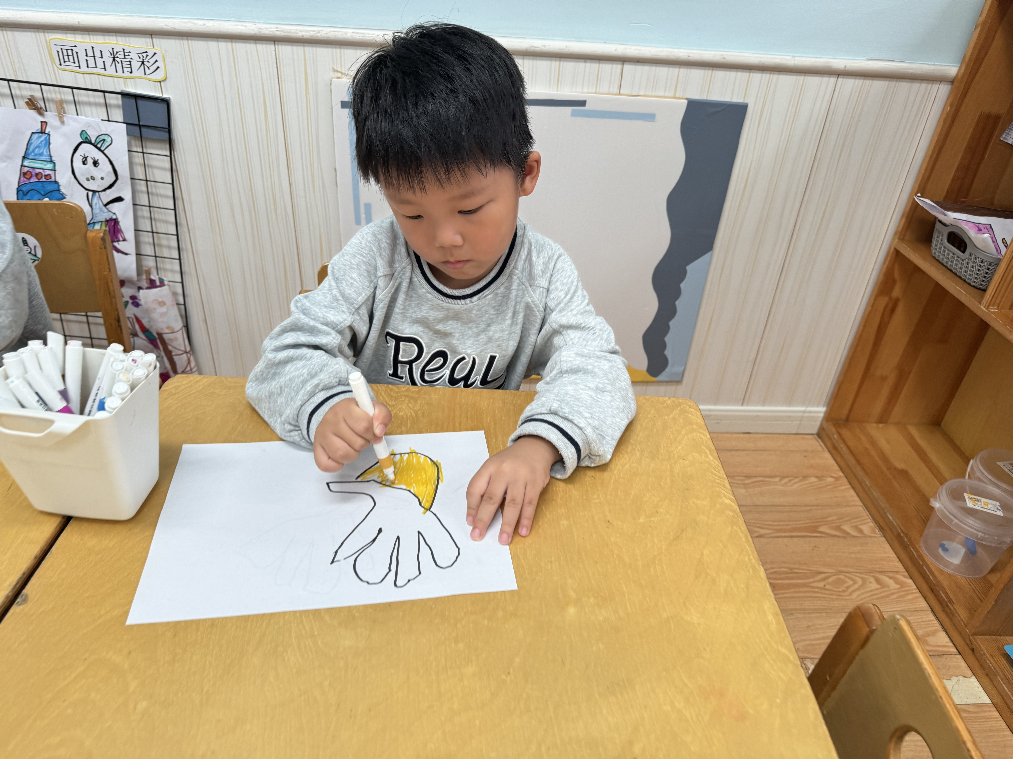 | 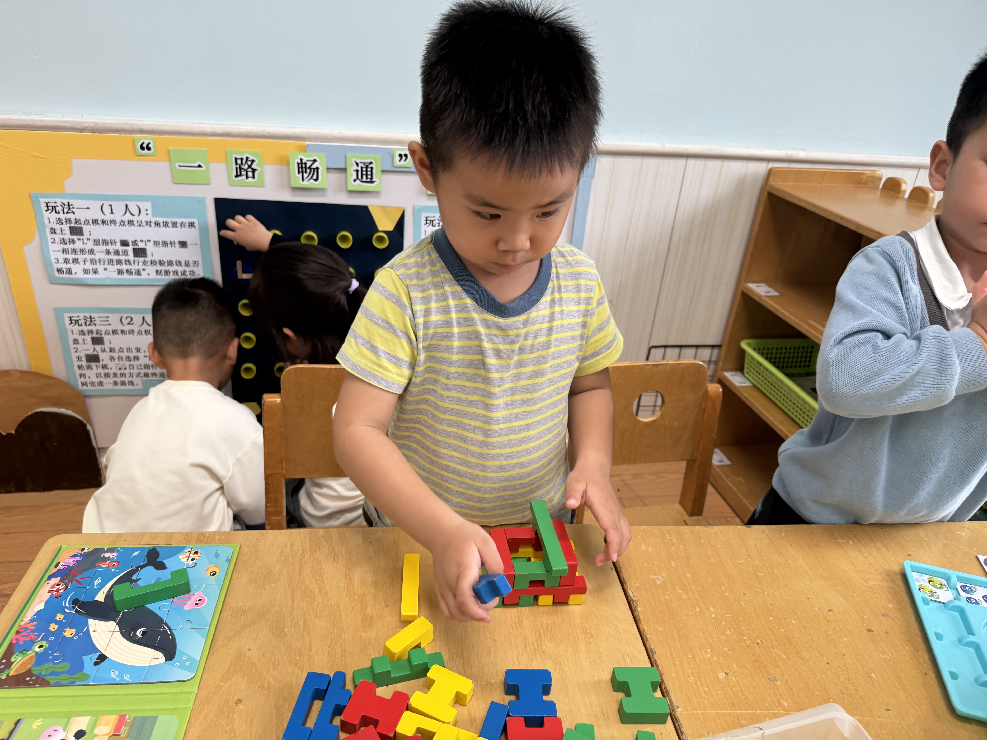
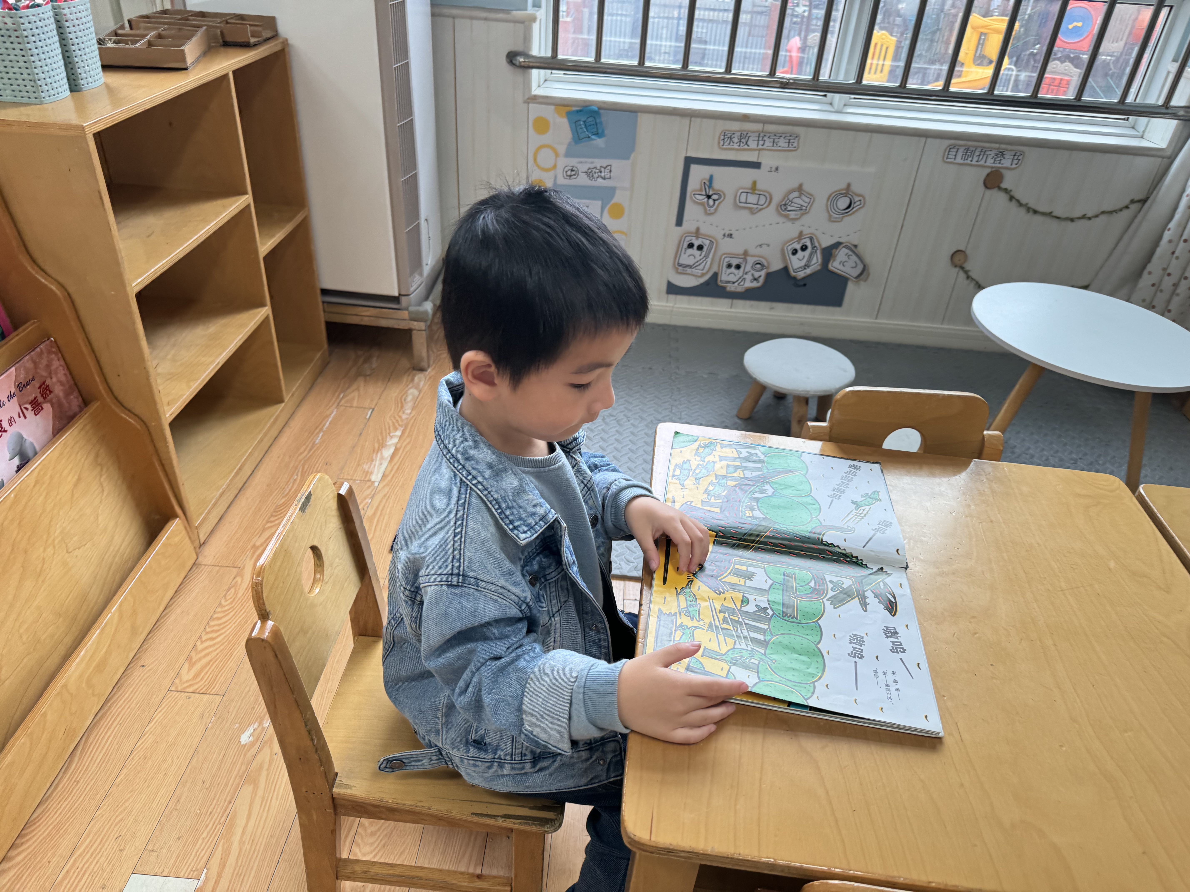 | 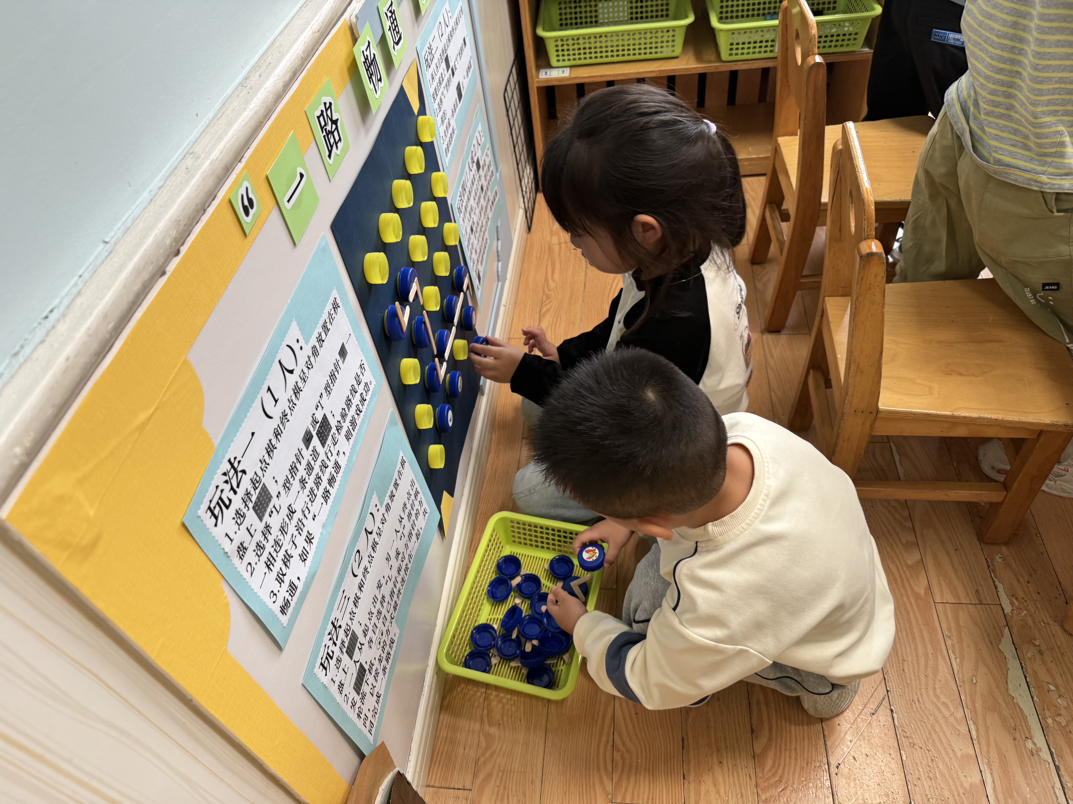 | 